8 (3522) 45-37-49, 45-14-16
1 корпус, 6 этаж
Рентгенкабинеты в корпусе №1 на 6 этаже и в корпусе №2 на 1 этаже консультативно-диагностического отделения. Записаться на рентгенографию Вы можете по телефонам (3522)45-37-49, 45-14-16
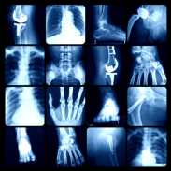Суть метода
Рентгенография – исследование внутренних органов человека при помощи аппарата, формирующего пучок рентгеновских лучей, проходящих сквозь организм и проецирующих изображение на специальную пленку. Такое исследование позволяет уточнить форму органов, их положение, тонус, перистальтику, состояние рельефа слизистой оболочки.

Качественные технологии
Рентгенодиагностические кабинеты оснащены современным диагностическим оборудованием экспертного класса, позволяющими с высоким качеством выполнять исследования костно-суставной системы.
Это рентгенодиагностические аппараты фирм: 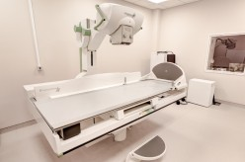
- Philips ,
- Ytalray,
- Shimаdzu,
- Siemens,
- GE Healtheare.
При выполнении рентгенографии используются как традиционные аналоговые (пленочные) технологии,
так и цифровые системы получения и обработки рентгеновских изображений, в т.ч. цифровая панорамная съемка скелета, функциональные рентгеновские исследования.
Безопасность
Врачи настоятельно рекомендуют прибегать к данному исследованию только по назначению врача, и ни в коем случае не заниматься самолечением и самостоятельно назначать себе рентгенографию. В норме человек вообще не должен подвергаться облучению, в обязательном порядке каждый проходит раз в год только флюорографию, и только с 14 лет. Помните, что в профилактических целях рентген не назначается.
Противопоказания
- беременность
- ранний детский возраст
- аллергия на контрастное вещество
- психические заболевания, клаустрофобия
- тяжелое состояние пациента (по показаниям)
Не существует абсолютных противопоказаний к проведению рентгенографии, в каждой индивидуальной ситуации врач принимает решение в зависимости от жизненных показаний.
Какие зоны мы обследуем
• Голова
- череп
- лицевая часть
- придаточные пазухи носа
• Позвоночник
- различные отделы
- межпозвонковые сочленения
• Грудная клетка
- ребра
- грудина
• Верхний пояс
- ключица
- лопатки
- плечо
- предплечье
- кисти
• Нижний пояс
- таз
- бедро
- берцовые кости
- коленные чашечки
- стопы
• Суставы
- плечевой
- локтевой
- лучезапястный
- бедренный
- коленный
- голеностопный
• Брюшная полость
- обзорное исследование
- желудок
- 12-перстная кишка
- тонкая кишка
- ободочная кишка
• Другие системы
- легкие
- малый таз (цистография)
- миелография
- фистулография
Понятие контраста
Контраст – особое йодсодержащее вещество, вводимое в организм пациента с целью получения контрастных рентгеновских снимков. Такой прием позволяет увидеть на снимках то, что не видно без контрастного вещества, а также проводить дифференциальную диагностику.
Основные пути введения: перорально, внутривенно, внутриартериально, ректально.
Вещество и путь введения выбираются индивидуально, в зависимости материальной базы, состояния пациента и от исследуемого органа.
Введение контрастного вещества может вызвать некоторые неприятные ощущения, такие как тошнота, ощущение тепла, крапивница, кашель. Если вы почувствуете дискомфорт – обязательно скажите об этом врачу.
Контраст нельзя применять, если у вас есть аллергия на данное вещество или его компоненты. Также противопоказанием являются беременность и ранний детский возраст.
Подготовка к исследованию
Общие правила:
- Проходить обследование рекомендуется только в хорошем самочувствии. Если вы недомогаете или у вас появилась температура - перенесите процедуру.
- Перед обследованием следует избавиться от любых украшений и металлических предметов, электронных устройств.
- Одежду стоит одевать легкую, удобную, не стесняющую движения.
При исследованиях брюшной полости (желудок/кишечник):
- за пару дней до исследования исключите из рациона продукты вызывающие газообразование, закрепляющие или богатые клетчаткой
- в день исследования не есть
- накануне стоит очистить кишечник (очистительная клизма, фортранс, микролакс)
- можно повторить очистительную процедуру в день исследования
При исследовании желчного пузыря и протоков:
- исключить употребление за 2-3 дня до процедуры углеводов
- за 24 часа до процедуры не принимать газообразующие продукты
- за 6-8 часов до начала – не пить и не есть

Сотрудники рентгенкабинетов:
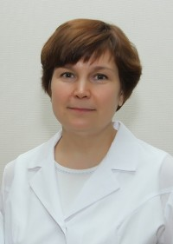 | Митина Юлия Леонидовна  Заведующая рентгенологическим отделением, КТ, МРТ и РХМДЛ, врач-рентгенолог высшей категории, кандидат медицинских наук  Подробнее
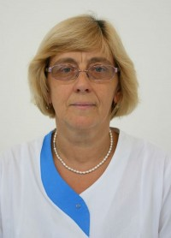 | Новикова Ольга Степановна  Врач-рентгенолог высшей категории, кандидат медицинских наук  Подробнее
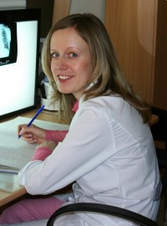 | Чистова Елена Александровна  Врач-рентгенолог высшей категории, кандидат медицинских наук  Подробнее
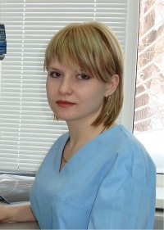 | Евреинова Яна Владимировна  Врач-рентгенолог второй категории  Подробнее
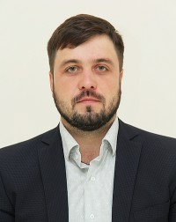 | Каргапольцев Константин Сергеевич  врач-рентгенолог
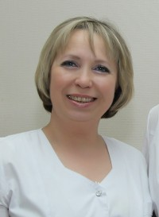 | Бекреева Елена Ивановна  Старшая медицинская сестра высшей категории  Стаж работы по специальности 22 года
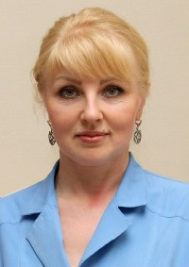 | Алдабаева Ольга Игоревна  Сестра-хозяйка  Стаж работы по специальности 10 лет
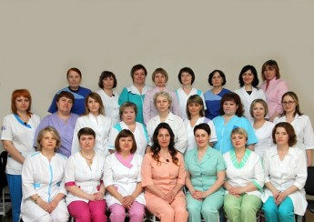
Рентгенолаборанты
С прейскурантом на проведение рентгенографии можно ознакомиться на страничке Платные услуги

Контакты:
ФГБУ «РНЦ «ВТО» им. акад. Г.А. Илизарова» Минздрава России
Россия, 640014, г. Курган, ул. М.Ульяновой, 6
Телефон рентгеновского отделения: 8 (3522) 45-37-49, 45-14-16
Телефоны контакт-центра: 8 (3522) 45-41-71, 8 (3522) 44-35-03
Е-mail: telemed@ilizarov.ru
Internet: www.ilizarov.ru

